Все про зачисление ребенка в первый класс в 2022 году: действующие правила, сроки, перечень документов, льготники и прочие нюансы
Когда подавать заявление о зачислении ребенка в первый класс
Прием детей в 1 класс проходит в два этапа. Первый этап – с 1 апреля 2022 года по 30 июня. На этом этапе подают заявление те дети, которые проживают на закрепленной территории (в том же районе, в котором находится школа), а также льготники, обладающие преимущественным/первоочередным правом на зачисление в школу. Дети прокуроров, судей и следователей могут рассчитывать на зачисление в школу вне очереди, но эта льгота распространяется только на школы с интернатами. Прием документов для детей по прописке завершается 30 июня 2022 года.
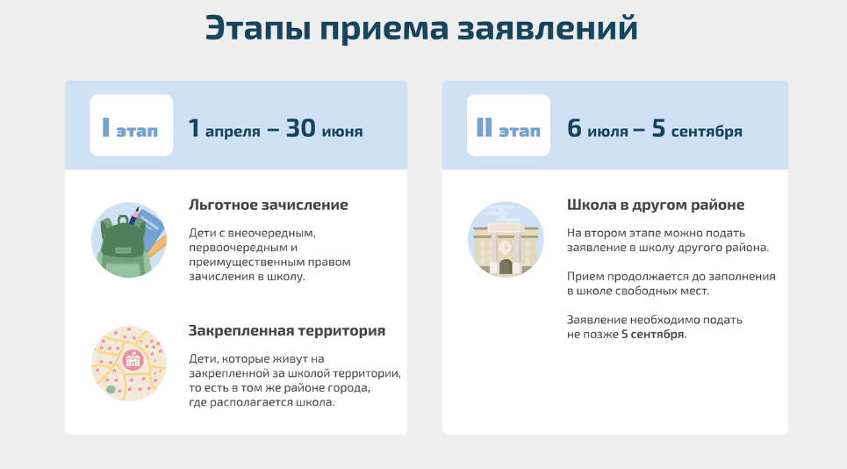

Второй этап пройдет с 6 июля 2022 года до 5 сентября. На этом этапе заявление на зачислению в школу подают все дети, независимо от места их проживания. То есть тем, кто проживает в другом районе, придется ждать лета, чтобы подать заявление и примут детей только в том случае, если остались свободные места. Отправлять заявление в школу не по прописке раньше 6 июля бессмысленно, так как его не примут. Информацию о том, остались ли в школе свободные места после зачисления на первом этапе, образовательные учреждения должны опубликовать до 5 июля. Очередность подачи заявления на первом этапе значения не имеет – то есть те, кто подал заявление 1 апреля, не имеет преимуществ перед теми, кто направил документы 1 июня. На втором этапе детей зачисляют на свободные места в порядке очередности, поэтому дата подачи заявления в этом случае имеет значение. Льготы при зачислении детей на втором этапе не действуют – все места распределяются строго по очереди без учета привилегий.

Сколько лет должно быть ребенку
На момент поступления в школу ребенку должно быть не менее 6,5 лет и не более 8 лет. Если ребенок младше 7 лет, то у него не должно быть противопоказаний для посещения школы по состоянию здоровья. Родители вправе обратиться с заявлением в школу, чтобы их ребенка зачислили в первый класс раньше 6,5 лет или позже 8 лет. Но предварительно им необходимо получить разрешение от учредителя школы. Обращаться с подобной просьбой необходимо в комитет (департамент) образования или администрацию района. Но нужно учесть, что удовлетворять заявление родителей учредители не обязаны (согласно ч.1 ст.67 273-ФЗ «Об образовании»).
У кого есть льготы по зачислению в первый класс
Льготами по зачислению ребенка в 1 класс обладают дети с первоочередным, преимущественным или внеочередным правом зачисления. Кто обладает льготами при зачислении в школу.
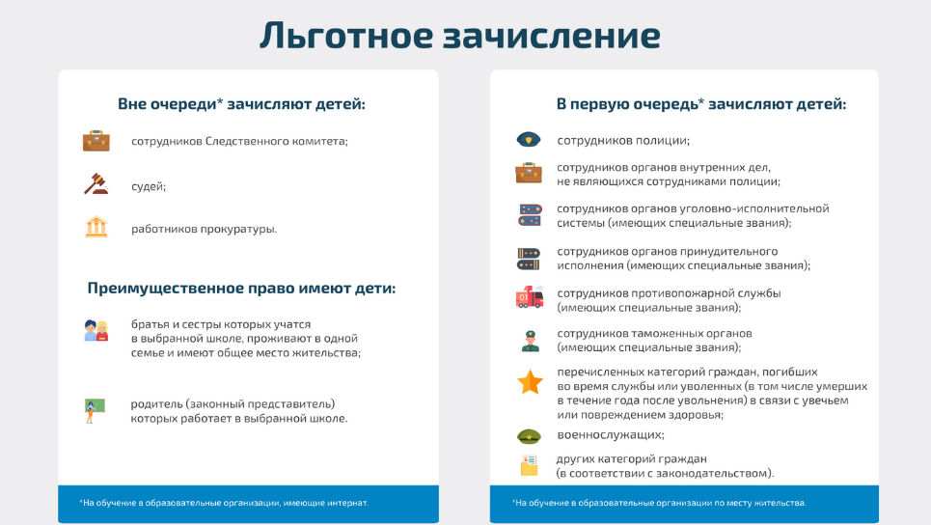 Первоочередным правом зачисления обладают дети: сотрудников полиции (в том числе, погибших и уволенных по состоянию здоровья); находящиеся на иждивении сотрудника полиции; сотрудников ОВД; сотрудников ФСИН, МЧС, ГНК, ФТС (в том числе, погибших); военнослужащих по месту проживания семей. Преимущественное право имеют дети, чьи братья/сестры уже посещают эту школу. Отказать ребенку в зачислении в школу, если туда ходит брат или сестра теперь не вправе. Данная правовая норма существенно упрощает жизнь с двумя и более детьми. Родителям больше не придется водить детей в разные школы, как это случалось раннее, но есть одно дополнительное условие. Дети должны жить в одной семье и иметь общее место жительства. При этом школа для реализации льготы может быть любая, не обязательно по месту прикрепления. Даже если у брата и сестры разные фамилии, это никак не влияет на преимущественное право зачисления. В новой редакции приказа подчеркивается, что льготой могут воспользоваться как полнородные, так и неполнородные братья и сестры. Внеочередным правом обладают дети прокуроров, судей и следователей — распространяется только на школы с интернатами. Кстати, если у ребенка есть льготы, это не значит, что он может передать заявление в любую школу и детей с близлежащих районов не зачислят из-за наполнения классов первоочередниками. Дети с льготами имеют первоочередное право зачисления в школу только по месту жительства.
Список документов, которые нужны для зачисления в школу
Полный перечень документов, которые потребуется родителям при зачислении в первый класс, включает: паспорт родителя; свидетельство о рождении ребенка (или иной документ, подтверждающий родство); документ, подтверждающий регистрацию ребенка по месту жительства или по месту пребывания (если ребенок проживает на закрепленной территории). Это свидетельство о регистрации по месту жительства: для зачисления в школу подойдет как постоянная, так и временная регистрация. Это базовый набор документов, который потребуются всем будущим первоклассникам. В зависимости от ситуации в школе дополнительно запрашивают: копию свидетельства о рождении братьев или сестер, которые посещают данную школу; копию документа, подтверждающего установление опеки/попечительства; копии документов, подтверждающих право на внеочередное или первоочередное зачисление (справку с места работы родителей); копию заключения ПМПК — психолого-медико-педагогической комиссии; согласие родителей на прохождение обучения по адаптированной программе; документы, подтверждающие законность пребывания на территории РФ (для иностранных граждан); разрешение комиссии о приеме в первый класс ребенка возрастом до шести с половиной лет или более 8 лет. Согласно п.27 Приказа №458 список документов является исчерпывающим и школа не вправе требовать от родителей дополнительные сведения при зачислении. После передачи заявления на портале госуслуги родителям необходимо предоставить оригиналы документов в школу в течение 7 дней, поэтому подготовить их стоит заблаговременно. Стоит учесть, что наиболее длительной является подготовка свидетельства о регистрации ребенка. Но если к моменту зачисления документ еще не готов, разрешается предъявить справку о приеме документов для оформления регистрации по месту жительства. А вот, например, предъявить договор аренды или свидетельство о праве собственности для подтверждения проживания на закрепленной за школой территории родители не вправе.
По каким правилам принимают в школу детей с ОВЗ
При поступлении в школу ребенка с ОВЗ для обучения по адаптированным программам есть два нюанса:
Нужно письменное согласие родителей на обучение по адаптированным программам. Необходимо пройти психолого-медико-педагогическую комиссию и получить рекомендации. В остальном зачисление проходит в штатном порядке. Какие сведения необходимо указать в заявлении Заявление о зачислении ребенка в первый класс должно содержать:
ФИО ребенка;
дату рождения ребенка;
адрес проживания ребенка;
ФИО родителя и адрес проживания;
электронную почту и телефон родителя; указание на льготы (если есть);
потребность ребенка в обучении по адаптированной программе по заключению ПМПК и согласие родителя на данную программу;
язык образования (при необходимости).
Также родителям нужно подтвердить, что они ознакомились с лицензией и уставом на образовательную деятельность и соглашаются на обработку персональных данных. Подавать заявление на зачисление ребенка может любой из родителей, независимо от того, проживает ли он совместно с ребенком по одному адресу или нет.
Как передать заявление
Направить документы и заявление для поступления в школу можно очно или в формате онлайн.
Сделать это можно следующими способами:
лично в школе;
почтой заказным письмом с уведомлением о вручении;
в электронном виде: через сайт школы или на ее e-mail;
через государственный/муниципальный портал Госуслуги (если функционал реализован в регионе);
в МФЦ (в некоторых регионах).

Как подать заявление в первый класс через Госуслуги
Чтобы передать заявление на зачисление ребенка в первый класс через госуслуги нужно придерживаться следующего порядка действий:
Перейти на портал госуслуги и набрать в поисковой строке «Запись в 1 класс».
Выбрать опцию «Подать заявление».
Пройти авторизацию с помощью логина и пароля.
Заполнить электронную форму заявления.
Убедиться в том, что заявление принято и дождаться решения школы (отслеживать статус можно в личном кабинете).
Приглашение в школу для предоставления оригинала документов придет в виде смс или на электронный адрес не позднее 30 июня.
Получение приглашения не приравнивается к зачислению в школу: родителям еще могут отказать в приеме ребенка из-за отсутствия обязательных документов. Родителям необходимо прийти в школу для передачи оригиналов документов. Чтобы упростить процесс подачи заявления на зачисление ребенка рекомендуется заблаговременно проверить в личном кабинете персональные данные, а также добавить сведения о детях.
Когда ребенка зачислят в школу
Сведения о том, зачислили ли ребенка в школу, появятся не ранее 3 июля, так как первоначально школа будет собирать все заявления, а потом – у нее есть 3 дня на издание приказов о зачислении. Детей не по месту прописки будут принимать на свободные места вплоть до 5 сентября. Приглашение в школу родители получат не ранее чем через 10, но не позднее, чем через 30 рабочих дней. Приказ о зачислении школа сформирует в течение 5 рабочих дней после передачи оригиналов документов.

